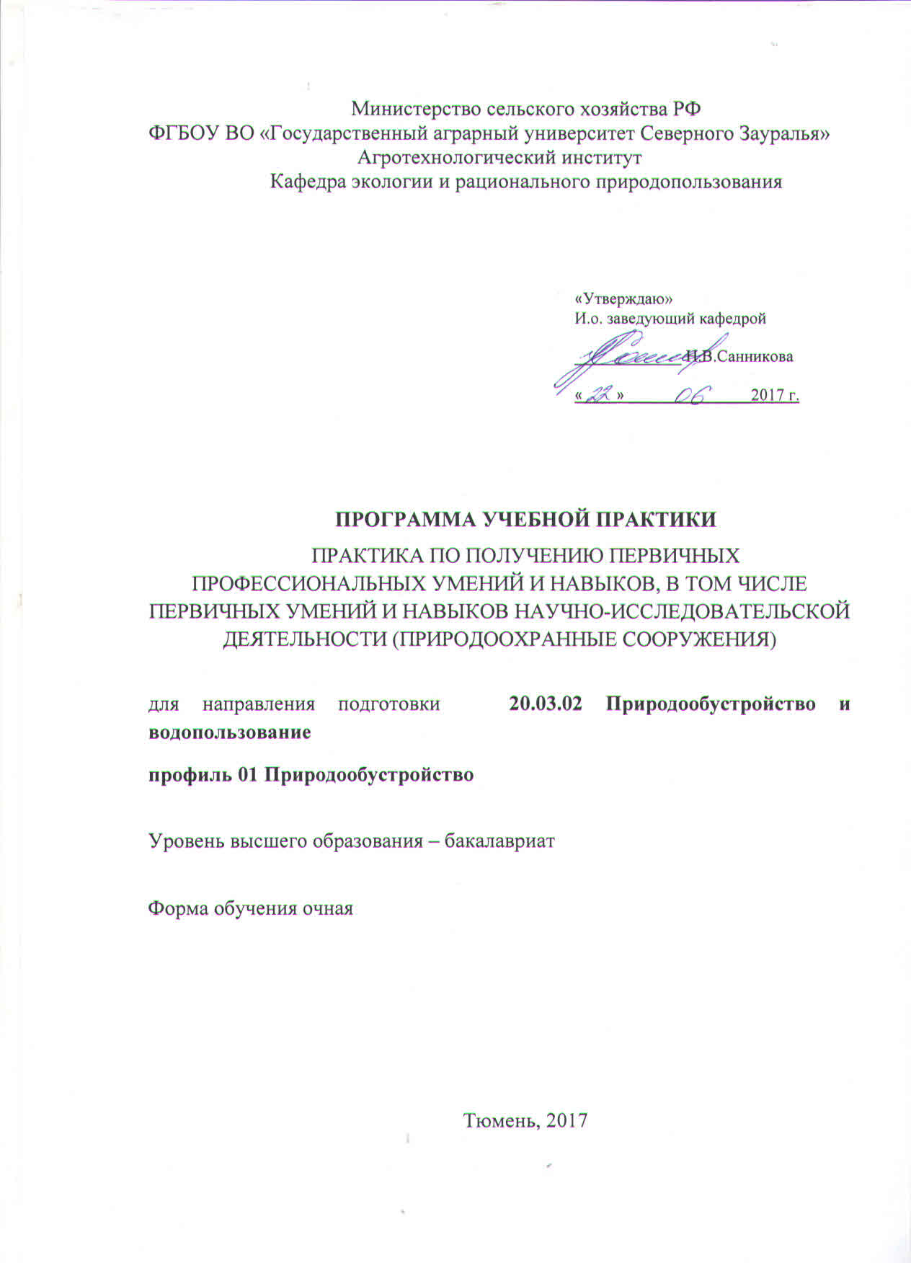

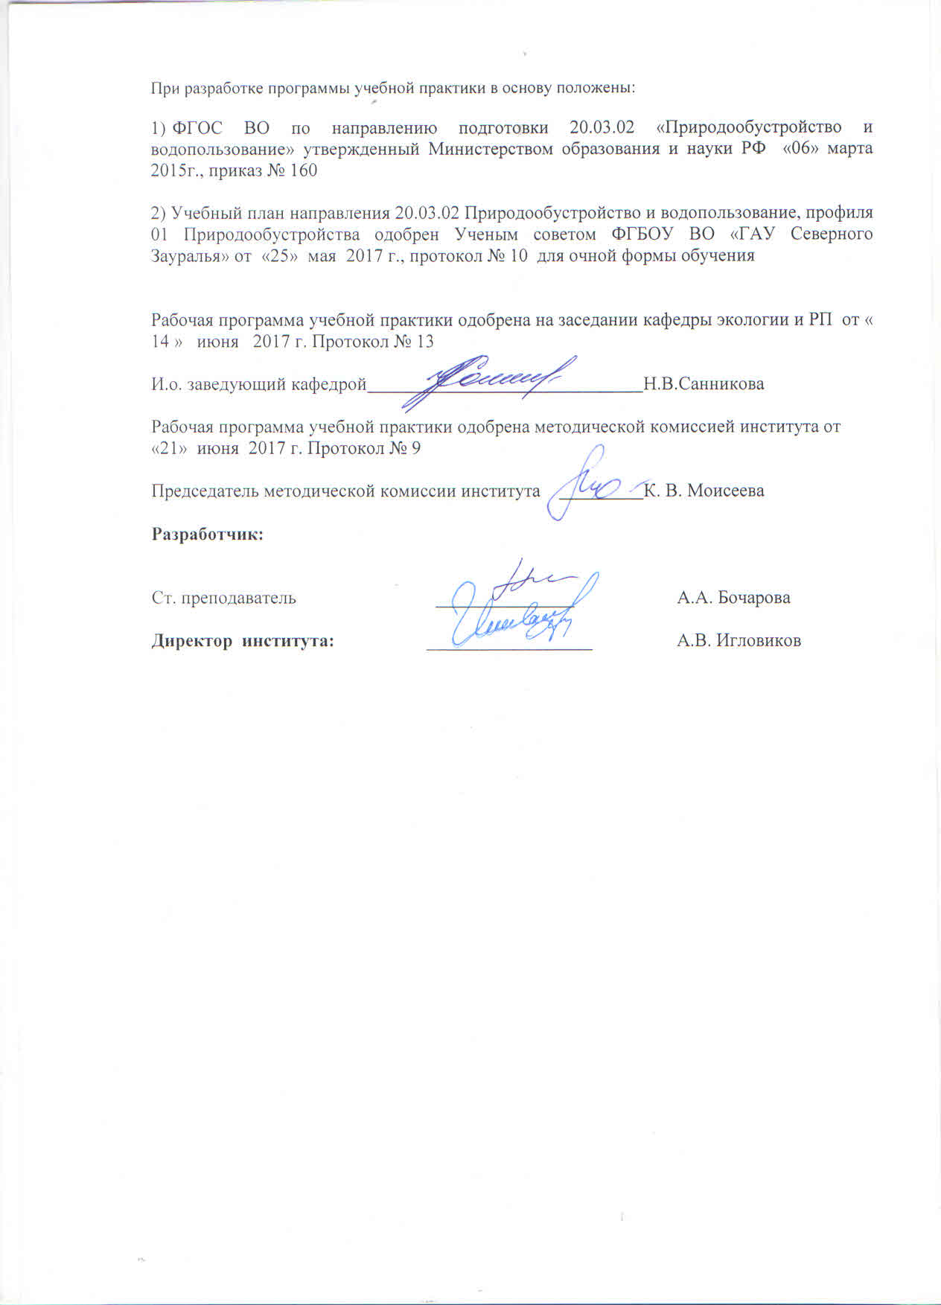

1. Вид практики, способ и форма ее проведения
Вид практики: учебная (ознакомительная по природоохранным сооружениям)
Способ проведения: стационарная, выездная
Форма проведения: непрерывно - путем выделения в календарном учебном графике непрерывного периода учебного времени для проведения всех видов практик, предусмотренных образовательной программой.
Учебная практика проводится с целью получения первичных профессиональных умений и навыков.

2. Перечень планируемых результатов обучения при прохождении практики, соотнесенных с планируемыми результатами освоения образовательной программы
Коды компетенции | Результаты освоения | Перечень планируемых результатов обучения
ОПК-1 | способностью предусмотреть меры по сохранению и защите экосистемы в ходе своей общественной и профессиональной деятельности | знать:  меры по сохранению и защите экосистемы в ходе своей общественной и профессиональной деятельности  уметь:  - предусмотреть меры по сохранению и защите экосистемы в ходе своей общественной и профессиональной деятельности  - владеть:  - способностью предусмотреть меры по сохранению и защите экосистемы в ходе своей общественной и профессиональной деятельности
ПК-1 | способностью принимать профессиональные решения при строительстве и эксплуатации объектов природообустройства и водопользования | знать:  структуру и содержание профессиональных решений при строительстве и эксплуатации объектов природообустройства и водопользования  уметь:  принимать профессиональные решения при строительстве и эксплуатации объектов природообустройства и водопользования  владеть:  способностью принимать профессиональные решения при строительстве и эксплуатации объектов природообустройства и водопользования

3. Место практики в структуре образовательной программы
Учебная практика «Ознакомительная по природоохранным сооружениям» относится к блоку 2, в соответствии с учебным планом по направлению подготовки 20.03.02«Природообустройство и водопользование», профиль «Природообустройство».
Требования к входным знаниям и умениям студента, необходимым для прохождения учебной практики
знать: основные законы естественно – научных дисциплин;
уметь: критически оценивать любую поступающую информацию, вне зависимости от источника; использовать основные законы естественнонаучных дисциплин в профессиональной деятельности.
владеть: навыками сбора, обработки, анализа и систематизации информации по теме исследования; навыками выбора методов и средств решения задач исследования.
Дисциплины, для которых учебная практика является предшествующей: «Природно-техногенные комплексы и основы природообустройства», «Машины и оборудования для природообустройства и водопользования», «Организация работ по природообустройству и водопользованию», «Природоохранное обустройство территории», «Водохозяйственные системы и водопользование» и других курсов, использующих информацию по природоохранным сооружениям.
Учебная практика проходит на 2 курсе в 4 семестре (очная форма обучения).

4. Объем практики
Общая трудоемкость учебной практики составляет 54 (1,5 зачетные единицы)
Вид работы | форма обучения
Вид работы | очная
Вид работы | семестр
Вид работы | 4
Вводная лекция | 4
Практические занятия | 12
Экскурсии | 8
Самостоятельная работа (всего) | 30
В том числе:
Сообщение | 6
Контрольная работа | 8
Подготовка отчета | 16
Вид промежуточной аттестации (зачет, экзамен) | Зачет
Общая трудоемкость час. | 54

5. Содержание практики
5.1. Содержание разделов практики
№ п/п | Наименование раздела практики | Содержание раздела
1 | 2 | 3
1 | Технологии очистки природных и бытовых сточных вод | Вводная лекция:  Инструктаж по технике безопасности.  Определяются цели и задачи практики.  Общие сведения о природоохранных мероприятиях и сооружениях. Определяются типичные полигоны для изучения различных природоохранных сооружений.  Практическиезанятия:  Водоотводящие природоохранные сооружения.  Методы и сооружения очистки природных вод.  Методы и сооружения очистки бытовых сточных вод.  Технические приемы обустройства водных объектов.  Водопроводящие природоохранные мероприятия и сооружения.  Экскурсии:  Технологии очистки природных вод на примере Метелевского водозабора.  Технологии очистки природных вод на примере Великанского водозабора.  Технологии очистки бытовых сточных вод на примере Тюмень водоканал.
2 | Оценка уровня загрязнения окружающей среды | Практические занятия:  Сооружения и мероприятия охраны воздушного бассейна.  Оценка влияния автомагистралей на состояние окружающей среды.  Оценка влияния деятельности мусороперерабатывающих и мусоросжигательных заводов на окружающую среду.  Методы очистки загрязненных земель.

5.2. Разделы учебной практики и междисциплинарные связи с обеспечиваемыми (последующими) дисциплинами
 | Наименование обеспечиваемых (последующих) дисциплин | Номера разделов данной практики, необходимых для изучения обеспечиваемых (последующих) дисциплин
 | Наименование обеспечиваемых (последующих) дисциплин | 1 | 2
1 | Природно-техногенные комплексы и основы природообустройства | + | +
2 | Машины и оборудования для природообустройства и водопользования | + | +
3 | Организация работ по природообустройству и водопользованию | + | +
4 | Природоохранное обустройство территории | + | +
5 | Водохозяйственные системы и водопользование | + | +

5.3. Учебно-методическое обеспечение самостоятельной работы студентов
(очная форма обучения)
№ п/п | № семестра | Наименование раздела практики | Виды СРС | Всего часов | Вид контроля
1 | 2 | 3 | 4 | 5 | 6
1 | 4 | Технологии очистки природных и бытовых сточных вод | Контрольная работа | 4 | зачет
1 | 4 | Технологии очистки природных и бытовых сточных вод | Подготовка отчета | 4 | собеседование
 | 4 | Технологии очистки природных и бытовых сточных вод | Доклад (сообщение) | 6 | зачет
2 | 4 | Оценка уровня загрязнения окружающей среды | Контрольная работа | 4 | зачет
2 | 4 | Оценка уровня загрязнения окружающей среды | Подготовка отчета | 6 | собеседование
2 | 4 |  | Подготовка отчета | 6 | защита отчета
ИТОГО: |  |  |  | 30

6. Формы отчетности по практике

По результатам учебной практики, обучающиеся должны представить отчет. Отчет по практике должен быть выполнен с соблюдением требований к титульному листу, содержанию, структуре, правилам оформления. Отчет о практике составляется на звено.

Содержание, структура и правила оформления отчета по учебной практике:
- Общая характеристика природоохранных мероприятий и сооружений.
- Технологии очистки природных и бытовых сточных вод.
- Оценка уровня загрязнения окружающей среды.
В разделе 1 приводится общая характеристика природоохранных мероприятий и сооружений. Описываются направления природоохранных мероприятий, виды природоохранных сооружений, необходимость и эффективность применения данных мероприятий и сооружений
В разделе 2 рассматриваются водоотводящие природоохранные сооружения, методы и сооружения очистки природных вод, методы и сооружения очистки бытовых сточных вод, технические приемы обустройства водных объектов, технологии очистки природных вод на примере водозабора (например, Метелевского, Великанского или другого), технологии очистки бытовых сточных вод на примере водоканал (например, водоканал Тюмень или другой), водопроводящие природоохранные мероприятия и сооружения.
В разделе 3 рассматриваются сооружения и мероприятия охраны воздушного бассейна, производится оценка влияния автомагистралей на состояние окружающей среды, оценка влияния деятельности мусороперерабатывающих и мусоросжигательных заводов на окружающую среду, анализируются методы очистки загрязненных земель.

7. Фонд оценочных средств для проведения промежуточной аттестации обучающихся по практике

  - Перечень компетенций с указанием этапов их формирования в процессе освоения образовательной программы

№ п/п | Контролируемые разделы практик (результаты по разделам) | Код контролируемой компетенции (или её части) | наименование оценочного средства
1 | Технологии очистки природных и бытовых сточных вод | ОПК-1 | Вопросы к зачету  Защита контрольной работы  Решение практических задач
1 | Технологии очистки природных и бытовых сточных вод | ПК-1 | Вопросы к зачету  Защита контрольной работы, сообщение  Решение практических задач
2 | Оценка уровня загрязнения окружающей среды | ОПК-1 | Вопросы к зачету  Защита контрольной работы  Решение практических задач
2 | Оценка уровня загрязнения окружающей среды | ПК-1 | Вопросы к собеседованию  Вопросы к собеседованию  Решение практических задач

7.2.Описание показателей и критериев оценивания компетенций на различных этапах их формирования, описание шкал оценивания:

Показатели оценивания | Критерии оценивания
Показатели оценивания | Достаточный уровень (удовлетворительно) | Средний уровень (хорошо) | Высокий уровень (отлично)
ОПК-1способностью предусмотреть меры по сохранению и защите экосистемы в ходе своей общественной и профессиональной деятельности
Знать: | Общие, но не структурированныемеры по сохранению и защите экосистемы в ходе своей общественной и профессиональной деятельности | Сформированные, но содержащие отдельные пробелы в области  мер по сохранению и защите экосистемы в ходе своей общественной и профессиональной деятельности | Сформированные систематические знания мер по сохранению и защите экосистемы в ходе своей общественной и профессиональной деятельности
Уметь: | - В целом успешно, но не систематически осуществляемое умение предусмотреть меры по сохранению и защите экосистемы в ходе своей общественной и профессиональной деятельности | В целом успешно, но содержащее отдельные пробелы умение предусмотреть  меры по сохранению и защите экосистемы в ходе своей общественной и профессиональной деятельности | Сформированное умениепредусмотреть  меры по сохранению и защите экосистемы в ходе своей общественной и профессиональной деятельности
Иметь навыки и/или опыт: | В целом успешная, но не систематическая способностьпредусмотреть меры по сохранению и защите экосистемы в ходе своей общественной и профессиональной деятельности | В целом успешная, но содержащая отдельные пробелы способность предусмотреть меры по сохранению и защите экосистемы в ходе своей общественной и профессиональной деятельности | Успешная и систематическая  способность предусмотреть меры по сохранению и защите экосистемы в ходе своей общественной и профессиональной деятельности
ПК-1 способностью принимать профессиональные решения при строительстве и эксплуатации объектов природообустройства и водопользования
Знать: | Общие, но не структурированныезнания о структуре и содержание профессиональных решений при строительстве и эксплуатации объектов природообустройства и водопользования | Сформированные, но содержащие отдельные пробелы знания о структуре и содержание профессиональных решений при строительстве и эксплуатации объектов природообустройства и водопользования | Сформированные систематические знания о структуре и содержание профессиональных решений при строительстве и эксплуатации объектов природообустройства и водопользования
Уметь: | В целом успешно, но не систематически осуществляемое умение принимать профессиональные решения при строительстве и эксплуатации объектов природообустройства и водопользования | В целом успешно, но содержащее отдельные пробелы умение принимать профессиональные решения при строительстве и эксплуатации объектов природообустройства и водопользования | Сформированное умениепринимать профессиональные решения при строительстве и эксплуатации объектов природообустройства и водопользования
Иметь навыки и/или опыт: | В целом успешная, но не систематическая способность принимать профессиональные решения при строительстве и эксплуатации объектов природообустройства и водопользования | В целом успешная, но содержащая отдельные пробелы способность принимать профессиональные решения при строительстве и эксплуатации объектов природообустройства и водопользования | Успешная и систематическая  способность принимать профессиональные решения при строительстве и эксплуатации объектов природообустройства и водопользования

7.2.1. Шкалы оценивания
Шкала оценивания зачета
Оценка | Описание
«Зачтено» | Демонстрация глубокого знания материала, владения специальной терминологией, ответа на все вопросы билета, решение задачи, допускаются некоторые неточности при ответе
«Не зачтено» | Демонстрация отсутствия знания, неумения владеть специальной терминологией, мышлением, при отсутствии ответов на дополнительные вопросы по программе.

7.3. Типовые контрольные задания или иные материалы:
Указаны в приложении 1.

7.4. Методические материалы, определяющие процедуры оценивания знаний, умений, навыков и (или) опыта деятельности, характеризующих этапы формирования компетенций

Процедура проведения зачета
Контроль за выполнением программы учебной практики осуществляется при защите отчета на основе оценки степени решения обучающимся задач практики, оценки содержания отчета и отзыва руководителя о приобретенных обучающимся умениях и профессиональных навыках.
По результатам защиты отчета по практике выставляется «зачет». «Зачет» проходит в форме защиты отчета. Студенту предоставляется 10 минут на презентационную защиту отчета. По окончании защиты студенту задаются вопросы в виде собеседования, на что отводится 5 минут. Вопросы, задаются согласно тематике отчета. Зачет складывается из интегрированной оценки, включающей в себя оценку результатов собеседования (защиты отчета по практике и ответов на дополнительные вопросы) и оценку содержательной части отчета.
Общий итог защиты отчета по учебной практике выставляется на титульном листе работы, в зачетной ведомости и зачетной книжке студента.

- Перечень учебной литературы и ресурсов сети «Интернет», необходимых для проведения практики
а) основная литература:
- Егоренков Л.И. Охрана окружающей среды: учебное пособие. – М.: ФОРУМ-ИНФРА. – М, 2013. – 256с.
- Новоселов А.Л. Экономика и управление природопользованием. Ресурсосбережение: учебник и практикум для бакалавриата и магистратуры \ А.Л. Новоселов. – М.: Издательство Юрайт, 2016. -343с.
- Федоренко В.Ф. Ресурсосбережение в АПК [Электронный ресурс]: научное издание / В.Ф. Федоренко. — Электрон. текстовые данные. — М.: Росинформагротех, 2012. — 384 c. — 978-5-7367-0897-0. — Режим доступа: http://www.iprbookshop.ru/15769.html
б) дополнительная литература
- Диагностика инженерных систем и сооружений водоснабжения и водоотведения [Электронный ресурс] : методические указания / . — Электрон. текстовые данные. — Иваново: Ивановский государственный архитектурно-строительный университет, ЭБС АСВ, 2010. — 60 c. — 2227-8397. — Режим доступа: http://www.iprbookshop.ru/17728.html
- Земляные сооружения, основания и фундаменты. СНиП 3.02.01-87 [Электронный ресурс] / . — Электрон. текстовые данные. — М. : Издательский дом ЭНЕРГИЯ, 2013. — 148 c. — 978-5-98908-140-X. — Режим доступа: http://www.iprbookshop.ru/22679.html
- Комаров А.С. Технология строительства систем и сооружений водоснабжения и водоотведения [Электронный ресурс] : учебное пособие / А.С. Комаров, О.А. Ружицкая. — Электрон. текстовые данные. — М. : Московский государственный строительный университет, ЭБС АСВ, 2013. — 80 c. — 978-5-7264-0732-6. — Режим доступа: http://www.iprbookshop.ru/20042.html
- Рубанов Ю.К. Канализационные сети и очистные сооружения [Электронный ресурс] / Ю.К. Рубанов. — Электрон. текстовые данные. — Белгород: Белгородский государственный технологический университет им. В.Г. Шухова, ЭБС АСВ, 2012. — 171 c. — 2227-8397. — Режим доступа: http://www.iprbookshop.ru/28347.html
- Снегирева А.И. Конструктивные решения подземных железобетонных сооружений. Часть 1. Тоннели [Электронный ресурс] : учебное пособие / А.И. Снегирева, В.Г. Мурашкин. — Электрон. текстовые данные. — Самара: Самарский государственный архитектурно-строительный университет, ЭБС АСВ, 2010. — 135 c. — 2227-8397. — Режим доступа: http://www.iprbookshop.ru/20619.html
в) перечень ресурсов информационно-телекоммуникационной сети "Интернет"
- Информаhttp://www. my-schop.ru Издательство «Лань»
- http://www.iprbookshop.ru «IPRbooks»
- Сайт научно-просветительского центра «Экология. Наука. Техника»
- Сайт о фундаментальной науке www.elementy.ru
- Сайт, посвященный проблемам рекультивации земель - http://ecodelo.org/razdel_ekobiblioteki/rekultivatsiya_zemel
- База данных по экологическому законодательству - http://www.seu.ru/cci/lib/books/www-sites/10.htm
- Информационно-справочная система ООПТ России - http://oopt.info/
- Сайт о новых технологиях в области водопотребления - http://greenevolution.ru/economy/water/

9. Перечень информационных технологий
ИСС «Техэксперт: базовые нормативные документы»

10. Материально-техническая база, необходимая для проведения практики
Для проведения занятий по данной дисциплине используются:
- техническое оборудование (компьютер, проектор);
- учебные аудитории, снабженные столами и стульями для студентов и преподавателя;
- аудитория экологии и природопользования (7-403)(электронные карты, раздаточный материал: (табличные материалы, методики), презентации к лекционному материалу (слайд-лекции), географические карты, проекты технической и биологической рекультивации нарушенных земель на территории Тюменской области).

